|  |  |  |
| --- | --- | --- |
| http://www.uco.es/internacionalcoopera/imagen/LOGO3.jpg | **UNIVERSIDAD DE CÓRDOBA** | http://www.uco.es/eps/sites/default/files/info_general/logos/logo_eps_grande.jpg |
| **Escuela Politécnica Superior** |

**Grado en Ingeniería Informática**

**Sistemas Inteligentes**

**HETEROEVALUACIÓN II**

|  |  |
| --- | --- |
| **Autores:** | **Rafael Salido Álvarez –** [**i22saalr@uco.es**](mailto:i22saalr@uco.es) |
|  | **David Sánchez Fernández –** [**i22safed@uco.es**](mailto:i22safed@uco.es) |
| **Corregido:** | **Raúl Serrano Torres-i22setor-/ Daniel Rodríguez Berral-i22robed-** |

**Índice de contenidos**

1. Ejercicios del libro S. Fernández Galán, J. González Boticario, J. Mira Mira. Problemas Resueltos de Inteligencia Artificial Aplicada. Búsqueda y representación 1

2. Simplifica las siguientes expresiones 7

3. Ejercicio inventado 3 **¡Error! Marcador no definido.**

4. Ejercicio 4 11

5. Ejercicio 4 **¡Error! Marcador no definido.**

6. Ejercicio 7 **¡Error! Marcador no definido.**

# Ejercicios del libro S. Fernández Galán, J. González Boticario, J. Mira Mira. Problemas Resueltos de Inteligencia Artificial Aplicada. Búsqueda y representación

**1. Sea el siguiente conjunto de reglas:**

R1: Si H8 y H6 y H5 🡪 H4

R2: Si H6 y H3 🡪 H9

R3:Si H7 y H4 🡪 H9

R4:Si H8 🡪 H1

R5:Si H6 🡪 H5

R6:Si H9 y H1 🡪 H2

R7:Si H7 🡪 H6

R8:Si H1 y H7 🡪 H9

R9:Si H1 y H8 🡪 H6

La base inicial de hechos contiene H7 y H8. Aplica el encadenamiento hacia adelante suponiendo que se utiliza el principio de refracción y el control del razonamiento da mayor prioridad a la regla:

1. Con menor subíndice
2. Con mas condiciones en el antecedente(en caso de empate, tiene preferencia la regla de menor índice) Para cada iteración del sistema, indica las reglas que están activas y los hechos que las activan, la regla que se dispara y la base de hechos resultante.

**a) Con menor subíndice**

|  |  |  |  |
| --- | --- | --- | --- |
| Iteración | Reglas Activas | Reglas Ejecutadas | Base de Hechos |
| 0 | - | - | H7, H8 |
| 1 | R4, R7 | R4 | H7, H8, H1 |
| 2 | **R4**, R7, R8, R9 | R7 | H7, H8, H1, H6 |
| 3 | **R4, R7**, R5, R8, R9 | R5 | H7, H8, H1, H6, H5 |
| 4 | **R4, R5, R7**, R1, R8, R9 | R1 | H7, H8, H1, H6, H5, H4 |
| 5 | **R1, R4, R5, R7**, R3, R8, R9 | R3 | H7, H8, H1, H6, H5, H4, H9 |
| 6 | **R1, R3, R4, R5, R7**, R6, R8, R9 | R6 | H7, H8, H1, H6, H5, H4, H9, H2 |
| 7 | **R1, R3, R4, R5, R6, R7**, R8, R9 | R8 | H7, H8, H1, H6, H5, H4, H9, H2 |
| 8 | **R1, R3, R4, R5, R6, R7, R8**, R9 | R9 | H7, H8, H1, H6, H5, H4, H9, H2 |

La regla activa es R9 se ejecuta R9 y como ya existe en la base de hechos H6 no se apunta.

R9 quedara inactiva para el recto del proceso.

El proceso finaliza ya que no se puede generar más hechos al no poder ejecutar mas reglas.

**b) Con más condiciones en el antecedente**

|  |  |  |  |
| --- | --- | --- | --- |
| Iteracion | Reglas Activas | Reglas Ejecutadas | Base de Hechos |
| 0 | - | - | H7, H8 |
| 1 | R4, R7 | R4 | H7, H8, H1 |
| 2 | **R4**, R7, R8, R9 | R8 | H7, H8, H1, H9 |
| 3 | **R4, R8**, R6, R7, R9 | R6 | H7, H8, H1, H9 |
| 4 | **R4, R6, R8**, R7, R9 | R9 | H7, H8, H1, H9, H2, H6 |
| 5 | **R4, R6, R8, R9**, R5, R7 | R5 | H7, H8, H1, H9, H2, H6, H5 |
| 6 | **R4, R5, R6, R8, R9**, R1, R7 | R1 | H7, H8, H1, H9, H2, H6, H5, H4 |
| 7 | **R1, R4, R6, R6, R8, R9**, R3, R7 | R3 | H7, H8, H1, H9, H2, H6, H5, H4 |
| 8 | **R1, R3, R4, R5, R6, R8, R9**, R7 | R7 | H7, H8, H1, H9, H2, H6, H5, H4 |

**2. Considere el sistema de reglas anterior. Aplique encadenamiento hacia atrás con el objetivo de conocer si H2 es cierto o no. Dibuja el grafo Y/O que se genera e indica cómo queda la base de hechos al final del proceso.**

R1: Si H8 y H6 y H5 🡪 H4

R2: Si H6 y H3 🡪 H9

R3: Si H7 y H4 🡪 H9

R4: Si H8 🡪 H1

R5: Si H6 🡪 H5

R6: Si H9 y H1 🡪 H2

R7: Si H7 🡪 H6

R8: Si H1 y H7 🡪 H9

R9: Si H1 y H8 🡪 H6

**Iteración 0:**

Como tenemos el nodo objetivo buscamos en la base de hechos que regla genera H2 , en nuestro caso es generado por R6 por lo tanto :

Obtenemos los antecedentes de R6.

🡪 H9 es el nuevo estado objetivo.

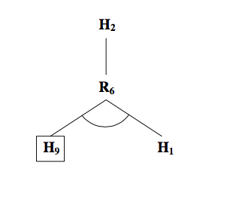 Base de Hechos: H7, H8

**Iteración 1:**

H9 no está en la base de hechos , tendremos que ver que regla genera H9 . H9 es generada por R2, R3, R8. Obtenemos los antecedentes de R2.

🡪 H6 es el nuevo estado objetivo.

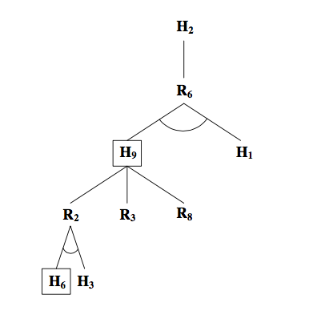 Base de Hechos: H7, H8

**Iteración 2:**

El estado H6 es generado por las reglas R7 y R9 , seleccionamos la regla R7. 􏰄 Obtenemos los antecedentes de la R7. 􏰄 Tenemos a H7 como nuevo estado objetivo.

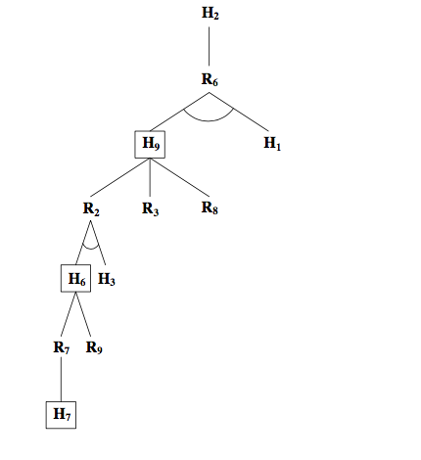 Base de Hechos: H7, H8

**Iteración 3:**

Comprobamos H7 en la base de hechos, al estar H6 queda demostrado. Añadimos H6 a la base de hechos.

* 🡪 H3 es el nuevo estado objetivo.
* 🡪 H3 al no estar en la base de hechos, ni existir ninguna regla que lo genere no se  puede demostrar por lo tanto no es cierto.

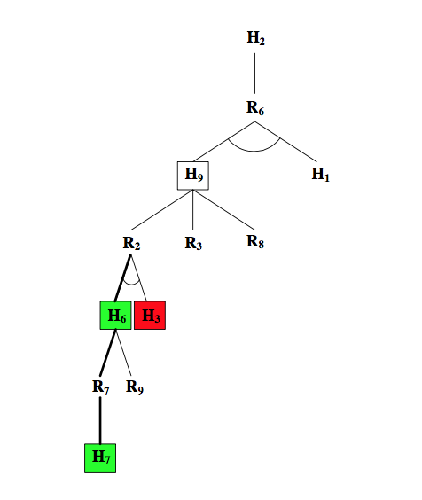 Base de Hechos: H7, H8, H6

Al no poder demostrarse H3 , no se cumple el antecedente de R2 , habrá que recurrir a la R3 para ver si podemos demostrar H9.

Obtenemos los antecedentes de la R3.

🡪 H7 esta en la base de hechos por lo tanto queda verificado

🡪 H4 es el nuevo estado objetivo.

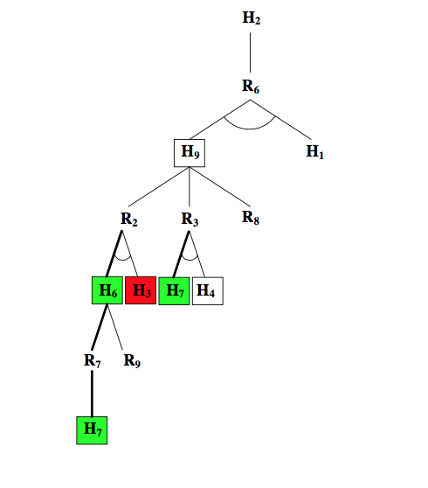 Base de Hechos: H7, H8, H6

**Iteración 4:**

Comprobamos si H4 esta en la base de hechos como vemos que no, miramos en la base de afirmaciones obtenemos las reglas que generan H4 y obtenemos la R1.

Obtenemos los antecedentes de la R1.

🡪 Vemos que H8 y H6 ya están en la base de hechos.

🡪 H5 es el nuevo estado objetivo.

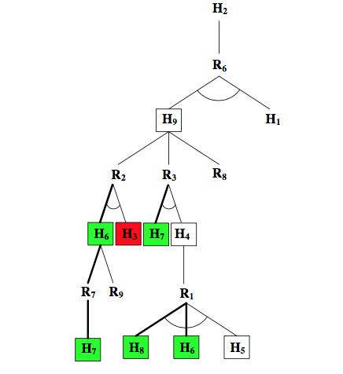 Base de Hechos: H7, H8, H6

**Iteración 5:**

Como H5 no esta en la base de hechos obtenemos las reglas que lo generan, y vemos que H5 es generado por R5

Obtenemos los antecedentes de R5.

🡪 Vemos que H6 que ya esta en la base de hechos por lo tanto queda comprobado.

🡪 H4 se demuestra por que H8 , H6 y H5 son ciertos

🡪 H9 también se demuestra por que H7 y H4 son ciertos.

🡪 H1 es el nuevo estado objetivo

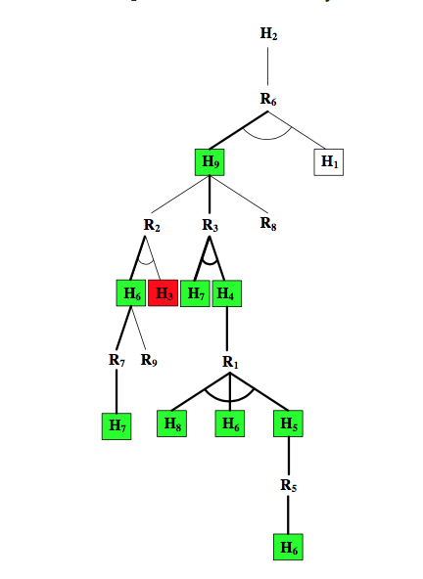 Base de Hechos: H7, H8, H6, 5, H4, H9

**Iteración 6:**

Comprobamos que H1 no esta en la base de hechos y buscamos reglas que lo generen. Vemos que la R4 lo genera.

Obtenemos los antecedentes de R4.

🡪 Vemos que es H8 ya existe en la base de hechos por lo tanto es cierto H1.

🡪 H2 el estado meta es cierto por que se cumple la regla R6 ya que es cierto H9 y H1.

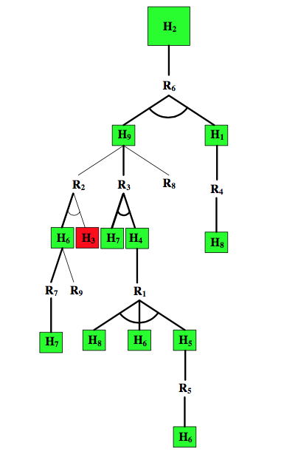 Base de Hechos: H7, H8, H6, H5, H4, H9, H1, **H2**

**Ejercicios inventados**

# Simplifica las siguientes expresiones

**a) ( p ^ q ) v ( r ^ s )**

( p ^ q ) v r ^ ( p ^ q v s ) ⟹ Aplicamos la ley dis

( r v p ) ^ ( r v q ) ^ ( s v p ) ^ ( s v q )

**b) ( p ^ q ) ➞ r**

¬ ( p ^ q ) v r ⟹ Convertimos el bicondicional a disyunción.

( ¬ p v ¬ q v r ) ⟹ Aplicamos la ley de Morgan.

**c) ( p ^ q ) ⊻ r**

¬ ( ( p ^ q ) ⟷ r ) ⟹ Ley del bicondicional.

¬ ( ( p ^ q ) ⟶ r ) ^ ( r ⟶ ( p ^ q ) ) ⟹ Desarrollamos el bicondicional.

¬ (( ¬ p v ¬ q ) v r ) ^ ( ¬ r v p ^ q ) ⟹ Aplicamos la ley de Morgan

( p ^ q ^ ¬ r ) v (r ^ ¬ p ^ ¬ q ) = T

**d) [ ¬ ( p ^ ¬ q ) v r ] ⟶ [ ( p ^ ¬ r ) v q ]**

¬ [ ¬ ( p ^ ¬ q ) v r ] v [ ( p ^ ¬ r ) v q ] ⟹ Quitamos el condicional

[¬¬ ( p ^ ¬ q ) ^ ¬ r ] v [ ( p ^ ¬ r ) v q ] ⟹ Aplicamos la ley de Morgan

[ p ^ ¬ q ^ ¬ r ] v **[ ( p ^ ¬ r ) v q ]** ⟹ Quitamos la doble negación

Seleccionamos la parte en negrita y la llamamos **h = [ ( p ^ ¬ r ) v q ]**

( p v **h** ) ^ ( ¬ q v **h** ) ^ ( ¬ r v **h** )

( p v ( p ^ ¬ r ) v q ) ^ ( ¬ q v ( p ^ ¬ r ) v q ) ^ ( ¬ r v ( p ^ ¬ r ) v q )

( ( **p v q** ) v ( p ^ ¬ r ) ) ^ ( ( ¬ q v q ) v ( p ^ ¬ r ) ) ^ ( ( **¬ r v q** ) v ( p ^ ¬ r ) )

Cambiamos las algunas premisas:

**· x = ( p v q )**

**· t = ( ¬ r v q )**

( **x** v p ) ^ ( **x** v ¬ r ) ^ ( **t** v p ) ^ ( **t** v ¬ r ) ⟹ Sustituimos en la expresión.

( p v q v p ) ^ ( p v q v ¬ r ) ^ ( ¬ r v q v p ) ^ ( ¬ r v q ¬ r ) ⟹ Expandimos.

( p v q ) ^ ( p v q v ¬ r ) ^ ( ¬ r v q v p ) ^ ( ¬ r v q ) ⟹ Expresión final.

# Ejercicio 2 Relación

**2. Prueba las siguientes propiedades por medio de la prueba por refutación y el principio de resolución**

**a )**

**( p ^ q ) ⟶ r**

**p**

**__________**

**q ⟶ r**

1. Negamos el consecuente:

[ ( ( p ^ q ) ⟶ r ) ^ p ] ^ ¬ r ( q ⟶ r )

2. Pasamos a Forma Normal Clausulada (FNC):

[ ( p ^ q ) ⟶ r ) ^ p ] ¬ ( q ⟶ r ) || C1 ⟹ ¬ p v ¬ q v r

[ ( ¬ ( p ^ q ) v r ) ^ p ] ⟶ ¬ ( ¬ q v r ) || C2 ⟹ p

[ ( ( ¬ p v ¬ q ) v r ) ^ p ] ⟶ ( q ^ ¬ r ) || C3 ⟹ q

[ ( ¬ p v ¬ q v r ) ^ p ] ⟶ ( q ^ ¬ r ) || C4 ⟹ ¬ r

C5 ⟹ PR (C1, C4) = ¬ p v ¬ q C6 ⟹ PR (C5, C3) = ¬ p

C7 ⟹ PR (C6, C2) = ⦰

**b )**

**p ⟶ q**

**r v s**

**s ⟶ ¬ q**

**¬ r**

**_____________**

**¬ p ^ ¬ ( ¬ p ) = p**

1. ( ¬ p v q ) ||PR ( C1, C6 ) C10 = ¬ p v r

2. ( r v s ) ||PR ( C9, C4 ) = ⦰

3. ( ¬ s v ¬ q )

4. ( ¬ r )

5. ( p )

PR ( C2, C3 ) = C6 = r v ¬ q

PR ( C2, C4 ) = C7 = s

PR ( C1, C5 ) = C8 = q

PR ( C6, C8 ) = C9 = r

**c) s ⟷ e**

**e v p**

**s ⟶ ¬ w**

**w**

**_________**

**p ^ ¬ p**

**( s ⟶ t ) ^ ( t ⟶ s )** ⟹ 1. ( ¬ s v t ^ ¬ t v s )

2. ( t v p )

3. ( ¬ s v ¬ w )

4. ( w )

5. ( ¬ p )

PR ( C2, C5 ) ⟹ C6 = t

PR ( C1, C2 ) = ⦰

# Ejercicio 3 Relación

**a) Si el Sr. Suárez y la Sra. Suárez ganan más de 22000 €/año, la familia Suárez pasará las vacaciones en Chipiona. Puesto que yo sé que o el Sr. Suarez o su esposa ganan más de 22000 euros, concluyo que disfrutarán las vacaciones en Chipiona.**

**· Sr Suárez gana + 22000 € / año ≣ S**

**· Sra Suárez gana + 22000 € / año ≣ M**

**· Familia Suárez pasará las vacaciones en Chipiona ≣ C**

**(s ^ m ) ⟶ c**

**s v m**

**_____________**

**c**

[ ( ( s ^ m ) ⟶ c ) ^ ( s v m ) ] ⟶ ¬ c

FNC

(¬ ( s ^ m ) v c ) ^ ( s v m ) ⟶ ¬ c

( ¬ s v ¬ m v c ) ^ ( s v m ) ⟶ ¬ c

C1 = ¬ s v ¬ m v c

C2 = s v m

C3 = ¬ c

C4 = PR (C1, C3) = ¬ s v ¬ m

C5 = PR (C4, C2) = ⦰

**b) Si juan estuvo ayer en el concierto de rock entonces no durmió en casa. Juan durmió en casa. Por consiguiente, el no fue al concierto**

|  |  |
| --- | --- |
| **Juan fue al concierto ≣ C**  **Juan durmió en casa ≣ D** | **c ⟶ ¬ d**  **d**  **________**  **¬ c** |

**( c ⟶ ¬ d ) ^ d ⟶ ¬ ( ¬ c )**

C1 = ¬ c v ¬ d

C2 = d

C3 = c

C4 ≣ PR ( C1, C2 ) ≣ ¬c

C5 ≣ PR ( C4, C3 ) ≣ ⦰

**d) Juan sólo va al futbol si Marta no va al cine. Marta no va al cine cuando queda con Luisa. Luisa queda con Marta los domingos. Hoy es domingo. Por tanto, Juan va al fútbol.**

|  |  |
| --- | --- |
| **Juan juega a futbol** ≣ **F**  **Marta va al cine** ≣ **C**  **Marta queda con luisa** ≣ **L**  **Es domingo** ≣ **D** | **(¬ C ⟶ F)**  **L ⟶ ¬ C**  **D ⟶ L**  **D**  **________**  **F** |

( ¬ C ⟶ F ) ^( L ⟶ ¬ C ) ^( D ⟶ L ) ^ ( D ⟶ ¬ F )

C1 = C v F || C6 = PR (C1, C5) = L

C2 = ¬ L v ¬ C || C7 = PR (C6, C2) = ¬ L

C3 = ¬ D v L || C8 = PR (C7, C3) = ¬ D

C4 = D || C9 = PR (C8, C4) = ⦰

# Ejercicio 4 Relación

**a. Algunas plantas no tienen flores**

∃x plantas (x) ^ ¬ flores (x)

**b. Cualquier edificio es habitable**

∀x (edificio (x) ⟶ habitable (x))

**c. No hay delito sin causa**

¬ ∃x delito (x) ^ ¬ causa (x)

**d. Algunas personas son insoportables**

∃x persona (x) ^ insoportable (x)

**e. Existen personas que no comen carne**

∃x persona (x) ^ ¬ come_carne (x)

**f. No es oro todo lo que reluce**

∃x reluce (x) ^ ¬ oro (x)

**g. Ningún asesino es bondadoso**

∀x asesino (x) ⟶ ¬ bondadoso (x)

**h. El que estudia, aprueba**

∀x estudia (x) ⟶ aprueba (x)

**i. No todos los animales son racionales**

∃x animales (x) ^ ¬ racionales (x)

**j. Existen personas que aman a todo el mundo**

∃x Personas (x) ^ ( ∀y Persona (y) ⟶ ame ( x , y ))

**k. No es verdad que todas las personas no amen a todo el mundo**

¬ ∀x ¬∀y ame (x,y)

# Ejercicio 7 Relación

**1. Pasa a forma normal clausulada las siguientes formulas:**

**a) ∃x ∃y p (x, y)** ⟶ Se cumple las formulas

**b) ∀x ∃y p(x,y)** ⟶ Se cumple ya que para todo x existe un valor de y que hace que se cumplan todas las formulas (V)

**c) ∃x ∀y p (x,y)** ⟶ Existen valores de x para cualquier valor de y hace que se cumplan las formulas (F)

**d) ∀x ∀y p (x,y)** ⟶ No se cumple para todas las formulas, ya que hay valores de x para los que no todo y se confirma e igual al contrario (F)

**e) p(a, f(a)) ^ ( p ( b, f (b))**

p ( a, a) ^ ( ¬ p ( b, a)) ⟶ No se cumple las formulas (F)

______ __________

V F

__________________

F

**f) ∀x ∀y (p (x, y) ⟶ p ( f(x), f(y))**

p( x , y ) ⟶ p (a, a) ⟶ Cumple todas las formulas (V)

______

V

________________

V

Corrección: 7

Originalidad: 6.5

Cobertura: 7